限产叠加淡季需求减弱 钢铁原料跌幅加大

成本回落铁价加速下行

一、上下游概况：
2021年钢铁原料市场受原料成本制约，在需求端偏弱的情况下，钢铁价格仍不断上涨，但钢铁企业仍处于亏损状态。随着稳价保供政策持续强压的影响下，进口矿自高位220美元上方持续震荡下行，跌至本月初的100美元左右。而煤炭价格持续拉涨带动焦炭价格一飞冲天，以唐山二级冶金焦为例，自8月以来连番上调，至本月初涨至历史高点4150元左右，但随着供暖用煤采购暂告一段落，以及国家稳价保供的政策支持下，煤焦价格高位跳水，本月累计下调8轮，累计下跌1600元。
矿焦价格大幅下调，钢铁企业成本快速回落，叠加淡季需求减弱，钢铁价格本月大幅回调，唐山钢坯自月初的4900元降至4290元，而生铁市厂跌幅在600-700元，降价后部分商家低价少量补库，但因限产政策持续，供需双弱格局难改，回落后的钢铁市场仍将维持底部震荡的行情。
1、钢坯
受矿焦加速回落影响，钢铁企业成本下跌近1200元，钢铁价格回落600-700元，企业盈利空间略增，但因限产影响，开工难增，下游企业订单有限，市场仍保持供需双弱的行情。唐山钢坯经历10月窄幅下跌后，本月跌幅逐渐加大，自4900元快速跌至4130元，随着低价资源出货增加，钢价略有回调至4290元，但下游限产对坯料采购有限，临近月底，钢坯稳价运行为主。
2、铁矿石
本月铁矿石市场低位宽幅震荡，自106美元回调至87美元，随着钢价深跌后反弹，钢企对原料补库增加，铁矿石价格出现连续性小幅上涨，临近月底维持在100美元附近波动。受国内钢市限产影响，铁矿石港口库存不断累积，截止月底累计达1.54亿吨左右，矿石供大于求使得矿价上涨支撑有限，维持在100美元附近波动为主，而两个月后的冬奥会限产力度加大，市场或继续偏弱运行。
港口矿、国产矿本月继续保持下跌的行情，天津港63.5%印度粉矿月初报价680元，至下旬下跌至510元，随之价格上行，上涨至580元。国产矿价高位回落，自月初的1020元下跌至850元，但供应偏紧，售价再降空间不大。
随着国际供应不断增加，港口库存不断累积，供应紧张得到缓解，但国内限产继续，对矿石补库有限，矿价难获支撑或将继续低位震荡为主。
图1、2021年11月生铁上下游价格走势图
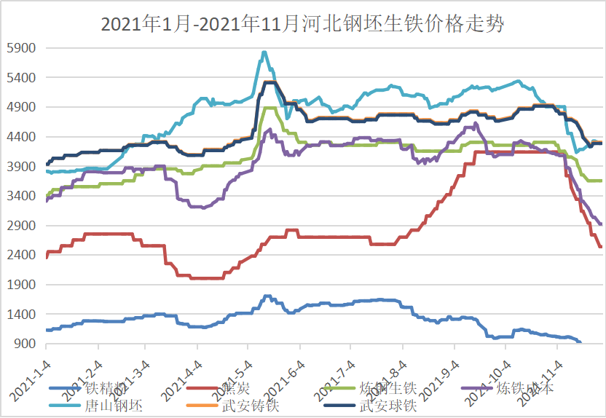
3、焦炭
稳价保供政策影响，本月焦炭价格经过8轮提降，累积下降1600元至2500元左右，降后趋于平稳，钢企利润止损渐增，但焦企成本仍处高位，亏损增加，焦价再降空间有限。而冬奥会限产对原料需求减弱，供暖季结束后，煤焦价格或仍存回落空间，不排除焦炭长期仍存高位回落的可能。
4、废钢
随着钢、矿、焦不断回落，废钢价格持续下跌，累计跌幅500元左右，后小幅上涨100元，钢企对废钢压价采购，导致废钢售价走低，但因秋冬季废钢供应减少，价格下行受到制约，且随着矿价上涨，钢企仍青睐于废钢，废钢报价获得支撑，报价趋于平稳，而12月下游需求偏弱，废钢价格或弱稳运行，涨跌空间有限。
表1、2021年11月生铁上下游价格累计
2021年11月生铁上下游价格
唐山地区 | 铁精粉 | 焦炭 | 炼钢生铁 | 炼铁成本 | 唐山钢坯 | 武安铸铁 | 武安球铁 | 铁矿石普指(美元)
2021-11-1 | 1020 | 4135 | 4300 | 4111 | 4900 | 4930 | 4910 | 106.75
2021-11-2 | 1020 | 4135 | 4300 | 4111 | 4900 | 4900 | 4880 | 103.3
2021-11-3 | 1010 | 4135 | 4250 | 4093 | 4900 | 4850 | 4830 | 96.45
2021-11-4 | 1010 | 4135 | 4250 | 4093 | 4900 | 4850 | 4830 | 99.65
2021-11-5 | 1000 | 4135 | 4150 | 4075 | 4900 | 4800 | 4780 | 99.65
2021-11-8 | 1000 | 4135 | 4150 | 4075 | 4900 | 4800 | 4780 | 92.75
2021-11-9 | 1010 | 3735 | 4100 | 3871 | 4600 | 4700 | 4680 | 93.85
2021-11-10 | 1010 | 3735 | 4050 | 3871 | 4450 | 4700 | 4680 | 92.45
2021-11-11 | 1000 | 3735 | 4050 | 3853 | 4450 | 4700 | 4680 | 89.5
2021-11-12 | 995 | 3535 | 4050 | 3733 | 4450 | 4700 | 4680 | 94.2
2021-11-15 | 965 | 3335 | 4000 | 3568 | 4130 | 4650 | 4630 | 89.75
2021-11-16 | 925 | 3335 | 3900 | 3497 | 4150 | 4600 | 4580 | 89.15
2021-11-17 | 920 | 3335 | 3850 | 3488 | 4180 | 4550 | 4530 | 90.4
2021-11-18 | 878 | 3135 | 3750 | 3303 | 4180 | 4500 | 4480 | 89.95
2021-11-19 | 878 | 3135 | 3750 | 3303 | 4180 | 4400 | 4380 | 87.2
2021-11-22 | 878 | 2935 | 3650 | 3191 | 4250 | 4300 | 4280 | 91.3
2021-11-23 | 850 | 2935 | 3650 | 3142 | 4220 | 4250 | 4230 | 94.7
2021-11-24 | 870 | 2735 | 3650 | 3066 | 4260 | 4250 | 4230 | 99.45
21-11-25 | 850 | 2735 | 3650 | 3031 | 4320 | 4300 | 4280 | 103.45
21-11-26 | 850 | 2735 | 3650 | 3031 | 4320 | 4300 | 4280 | 100.1
21-11-29 | 850 | 2535 | 3650 | 2919 | 4290 | 4300 | 4280 | 96.65
21-11-30 | 850 | 2535 | 3650 | 2919 | 4290 | 4300 | 4280 | 99.95
钢铁原料下跌后，供需双弱，报价弱稳宽幅震荡为主，而冬储与限产并行，各产品售价或将再供需博弈中宽幅震荡调整。

生铁产量
生铁年产量自04年以来的2亿吨快速增长至2020年的8.8亿吨，而进入2021年以来在限产政策的影响下，产量自高点出现回落，生铁日均产量自7月高点的255万吨降至10月的203万吨。今年1-10月，生铁产量同比略有回落，而10月产量降幅不断加大。
图2、04年-21年全国生铁、粗钢、钢材产量统计走势图

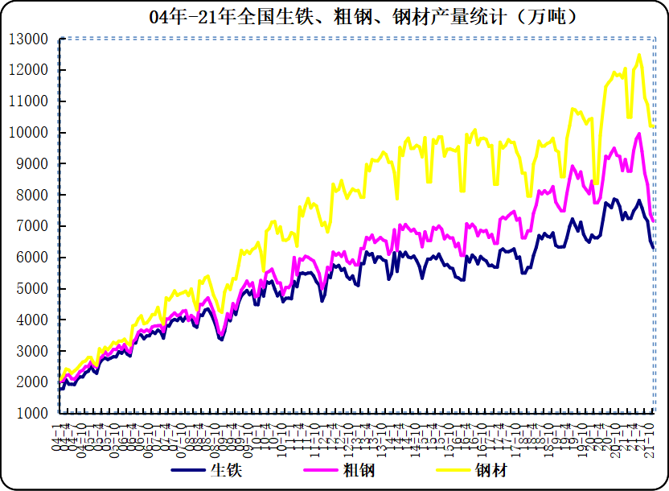
图3、09年-21年全国生铁、粗钢、钢材日均产量走势图

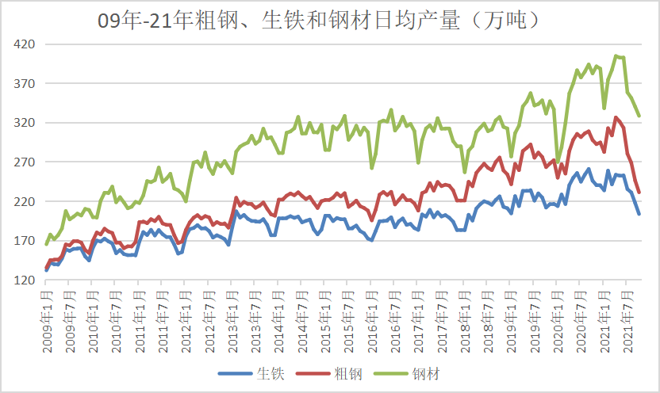
11月铁价不断下跌，在产铁厂数量有限，生铁产量或继续回落。产量回落但下游限产需求同样回落，成本不断下行，对生铁支撑减弱，铁价也将在合理价格区间震荡调整。

三、生铁市场概述
生铁市场经历几个月高位窄幅震荡的行情后，进入11月，钢、矿、焦全面下行，铁厂成本有亏损转为盈利，铁价自高位快速下跌，累计下跌600-700元。进入下旬，下游低价采购增加，钢矿价格低位反弹，铁价上涨50-100元，但涨后成交放缓。限产影响在产铁厂数量有限，随着盈利空间增加，部分停产铁厂陆续开工，生铁供应渐增，而下游商家低价少量补库后仍谨慎购入，铁价短暂上涨后难迎全面上涨的行情。临近月底，铁价仍低位偏弱运行，且铁价一单一议现象明显，市场供强需弱制约铁价仍震荡偏弱运行。
春节前两个月市场冬储意愿增加，或将对钢铁原料市场形成支撑，但冬奥会前限产政策难以松动，铁价弱稳调整，价格上行空间有限。
- 炼钢铁市场
图4、2021年11月炼钢生铁价格走势图
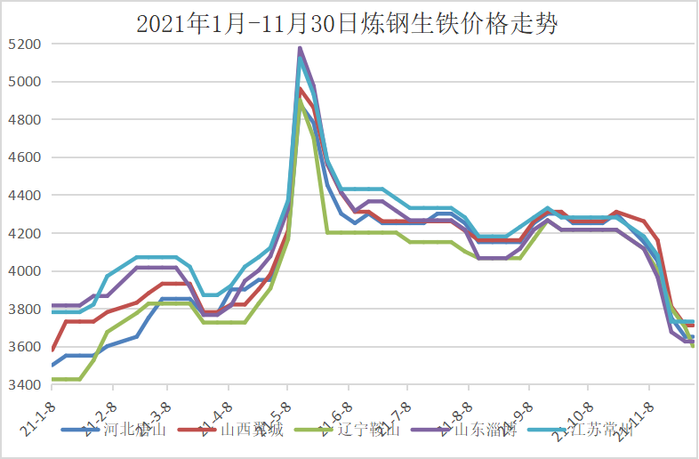
11月炼钢铁市场大幅下跌为主，炼钢铁自月初的4200-4300元下降至下旬的3550-3700元，跌幅达650元，随着钢矿焦止跌部分产品售价小幅上调影响，钢企加大对炼钢生铁的补库，低价资源出现50元的上调，涨后炼铁报价在3600-3700元左右，随着废钢资源紧张售价继续拉涨的带动，炼铁报价仍有小幅上行的空间，但后期限产以及需求增加有限等多重利空因素影响，铁价上行空间或有限。
- 铸铁、球铁市场
原料成本快速下行，铁厂售价加速回落，贸易商低价抛货助推铁价跌幅不断扩大，本月铸铁球铁报价自4700-4900元回落至4000-4300元，降幅在600-700元左右，而炼铁成本自4100元降至2900元，铁厂利润逐渐增加。但因在产铁厂数量不多，市场可供资源有限，随着矿焦止跌，钢矿报价反弹，下游商家入市采购意愿增加，铁价再跌空间减少，各铁厂根据采购量确定订购价格，订单价格一单一议，实际成交价明显低于报价。
图5、2021年11月铸造生铁价格走势图
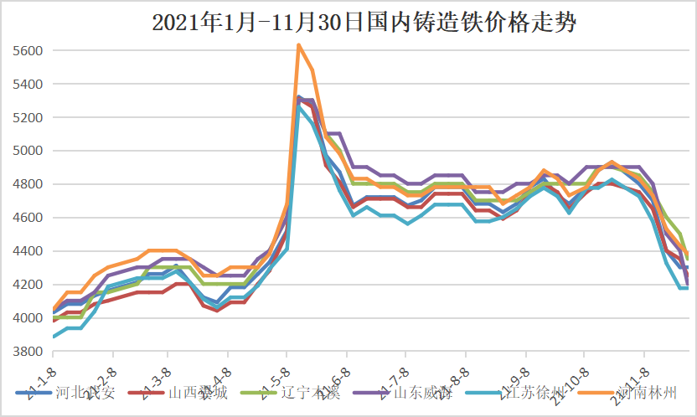
但随着铁厂库存逐渐消化，铁价跌幅逐渐放缓，而炼铁上涨，钢矿走高，铸铁球铁厂降价意愿减弱，但价格上涨难以被下游企业接受，故铁价降后逐步趋稳，供需双弱，铁价涨跌均承压，短期维稳运行。而元旦春节假期临近，市场冬储现象增加，或对生铁价格形成支撑，但大涨可能不大。
图6、2021年11月球墨生铁价格走势图
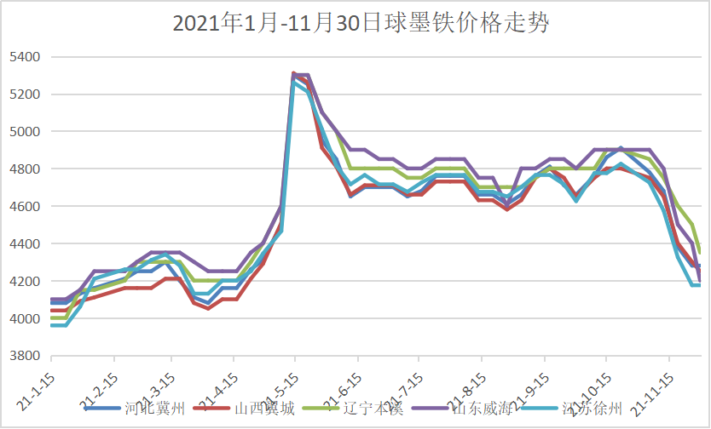
11月生铁市场大幅下跌，跌后铁价基本接近年中低价水平，随着矿焦止跌，成本回落空间减小，铁价再降空间不大，随着下游低价补库，铁厂库存逐渐消化，但冬奥会期间限产，下游需求回落，铁价难有大幅上涨的可能，近日或保持震荡偏强的行情。

四、12月市场预测
钢铁原料市场经历11月的下跌，已处于供需平衡状态，钢铁企业盈利空间增加，而在限产以及需求的波动中，钢铁原料出现小幅调整的行情。当前国内外疫情仍存诸多不确定性，下游需求弱势增加有限，而限产利空原料市场，成本支撑减弱，钢铁价格也面临偏弱下行的可能。但元旦春节商家补库冬储现象或支撑市场低位趋稳，再跌空间有限，不排除稳中偏强的行情，但大幅上行空间有限。
生铁市场受矿焦成本偏弱支撑影响，短期仍维持低位稳价运行，但钢企对废钢生铁采购增加，废钢冬季回收困难，资源紧张，售价或偏强运行，或带动炼铁报价继续小幅看涨，炼铁紧张，铸铁球铁可供资源不多，12月生铁市场或稳价向好，但大幅上行的可能不大，预计炼铁报价或维持在3700-3900元区间波动，铸铁球铁报价或在4200-4400元区间调整，不排除个别铁厂资源紧张报价高于此，下游商家多按需采购，小量低价成交为主。

